**Дата: 06.02.2025р. Урок: Музичне мистецтво Клас: 3-А**

**Тема: Чарівні дива (продовження).**

**Мета**: формування ключових компетентностей:

*Предметні:* актуалізувати знання учнів про балет та музичні знаки: дієз, бемоль, бекар, вчити уважно слухати й споглядати твори мистецтва, виявляти власні враження від балету О. Шимко «Снігова Королева»; шукати зміст, розуміти, яким чином він розкривається, описувати емоційний стан, викликаний почутим і побаченим; розвивати творчі здібності учнів; формувати культуру емоційного сприймання.

*Компетентності спілкування державною мовою:* виконання вокально-хорових творів рідною мовою; аналіз творів мистецтва, висловлювання власних думок та вражень.

*Компетентність уміння вчитися впродовж життя*: заохочення до самоосвіти, формування уміння визначати власні художні інтереси, вміння.

*Компетентності у галузі природничих наук:* аналіз, спостереження, дослідження і відтворення природних явищ засобами мистецтва.

*Інформаційно-цифрова компетентність*: використання інтерактивних методів, мультимедійних засобів та мережі інтернет.

**Хід уроку**

**Перегляд відеоуроку за посиланням <https://youtu.be/UACQFS-9PO8> .**

**1*.* Організаційний момент.**

У нас урок незвичний – на ньому все музичне:

Казки, вірші, завдання, і навіть привітання!

**Музичне вітання <https://youtu.be/M0abYp540H4>** .

**Вчитель**: Добрий день вам, діти!

**Разом:** Добрий день!

**2. Актуалізація опорних знань**

-З героями якої казки ми познайомились на минулому уроці? (Снігова королева, Герда, Троль).

- Назвіть ім’я композитора, яка створила музичні образи героїв цієї казки (Жанна Колодуб).

- Чи передала музика характер та образ казкового героя? (Так).

- Прослухайте емоційні характеритики музики та визначте героя:

Ніжна, добра, щира, смілива…

Холодна, жорстока, бездушна…

Страшна, уривчаста, неприємна…

- Як називаються знаки, які змінюють звучання музичних звуків? Правильно, це знаки альтерації. Назвіть їх, та їхні властивості.

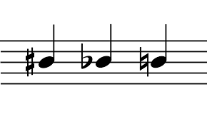 (Вони вміють підстрибувати вгору, вниз, змінювати своє звучання. В цьому їм допомагають їхні друзі – знаки альтерації – дієз, бемоль та бекар. Коли перед нотой стає *Дієз* - нотка починає звучати вище, *Бемоль* - навпаки робить звучання ноти нижчим. Знак *Бекар* – повертає звучання ноти до їх справжнього звучання.)

**3. Мотивація навчальної діяльності**

Сьогодні ми продовжуємо тему попереднього уроку, яка звучить так «Чарівні дива». Я сподіваюсь, що ви пам’ятаєте з минулого уроку, як ми знайомилися з музичними образами Снігової королеви, троля і Герди. Ми переглянемо танцювальні образи тих самих героїв в балеті композитора Олександра Шимка та створимо власні музичні композиції до вірша.

**4. Вивчення нового матеріалу**

1. ***Перегляд балету О. Шимка «Снігова королева»*** *.* Балет «Снігова королева» – дебютний твір молодого київського композитора Олександра Шимка на сцені театру опери та балету. Партитура балету О. Шимка є цілком оригінальною, передає атмосферу казки. Відповідною є також хореографія, тобто танці. Виставу адресовано передусім малечі, тому для авторів балету та хореографії було дуже важливо відтворити в танці емоційність та енергійність. Вперше в цьому балеті були застосовані сучасні мультимедійні технології. Костюми були настільки яскравими, що неможливо відвести погляд. Тому, зараз, пропоную переглянути танцювальні образи героїв цього балету. ***Троль зі своїми учнями зробив дзеркало у якому все виглядало потворним. Але дзеркало випадково розбилося на маленькі шматочки, які розлетілися по всьому світу. Ці шматочки через око потрапляють у людські серця перетворюючи їх на крижані.***
2. ***Перегляд фрагментів із балету «Снігова королева» Кай і Герда <https://youtu.be/3ShyKiSk8Os> , Снігова королева <https://youtu.be/TwSUfDrw7TQ> , Троль <https://youtu.be/A4sffVmE0IA> .***

- Які засоби виразності були використані композитором? (темп, динаміка).

– Які засоби виразності були використані хореографом? (танцювальні рухи та жести)

–Які засоби виразності використав художник, щоб передати яскравість балету? ( костюми та декорації)

Отже, діти, **балет** – це вид сценічного мистецтва, танцювальна театральна вистава, у якій музика поряд з танцем відіграє важливу роль, щоб передати сюжет. А виразні рухи танцівників балету називають «Па», тобто крок.

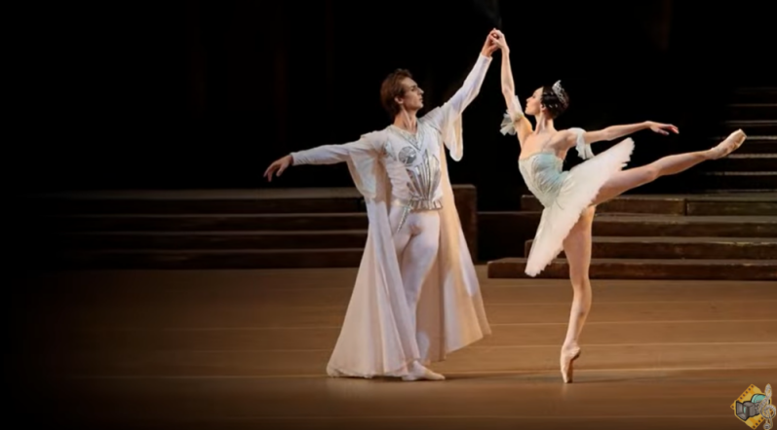

* А чи знаєте ви, як називається взуття балерини? (пуанти).
* 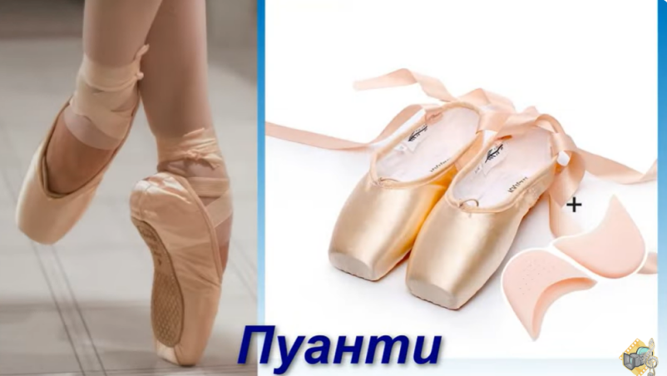

Так саме вони допомагають їм танцювати на носочках.

**Фізкультхвилинка «Сніг пухнастий нагортаєм» <https://youtu.be/2FV0BwILGo8>**

**Вокально-хорова робота.**

* Узимку все довкола прикрашається казковим білим мереживом. Сріблястими зірочками виблискують сніжинки. Це все – фантастичні дива від Снігової Королеви.Тому пропоную вам вивчити ось такі прекрасні слова вірша, і за допомогою голосу заспівати мелодію до них.

***Срібні дерева, срібне гілля***

***Сріблом пухнастим вкрита земля.***

**Виконання пісні «Баба снігова» М.Ровенка <https://www.youtube.com/watch?v=J42XcnFhyHQ>**

1. **Закріплення вивченого матеріалу.**

* Хто є автором балету «Снігова королева»?
* Як називається взуття балерини?
* Як називається крок в балеті?

**Рефлексія**

**Повторення теми "Людина і природа-єдині".**